PROPOSAL PRA SKRIPSI

IMPLEMENTASI FRAMEWORK FLUTTER PADA APLIKASI PEMBELAJARAN AGAMA ISLAM UNTUK ANAK BERBASIS ANDROID



Oleh:

Yogo Hermawan (165410185)

SEKOLAH TINGGI MANAJEMEN INFORMATIKA DAN KEMPUTER AKAKOM

YOGYAKARTA

2019

**LEMBAR PERSETUJUAN**

|  |  |
| --- | --- |
| Judul | :IMPLEMENTASI FRAMEWORK FLUTTER PADA APLIKASI PEMBELAJARAN AGAMA ISLAM UNTUK ANAK BERBASIS ANDROID |
| Nama | : Yogo Hermawan |
| N I M | : 165410185 |
| Jurusan | : Teknik Informatika |
| Semester | : Genap |

Telah memenuhi syarat dan disetujui untuk diselengarakan di hadapan dosen penguji seminar pra skripsi.

Yogyakarta, ………………….

Dosen pembimbing,

Femi Dwi Astuti, S.Kom., M.Cs.

1. **Latar Belakang**

Masa kanak – kanak merupakan masa yang sangat rentan, dimana masa ini sangat berpengaruh terhadap pertumbuhan dan perkembangan seorang anak. Ketika anak masih di usia dini, orang tua harus mendidik dan mengajarkan nilai – nilai pendidikan kepada anak untuk membantu menunjang kehidupan anak di masa yang akan datang. Begitu banyak hal yang harus diajarkan oleh orang tua kepada anak – anaknya. Seperti mengajarkan pendidikan agama dan moral. Pendidikan agama dan moral sangat membantu anak dalam memasuki tahapan selanjutnya. Karena pendidikan agama adalah salah satu pendidikan yang penting yang harus diajarkan dan dibiasakan kepada anak sejak usia dini. Salah satu cara yang yang dilakukan adalah dengan menggunakan aplikasi android sebagai media pembelajaran.

Bagi anak-anak belajar merupakan kegiatan yang membosankan. Sehingga para orangtua harus mencari cara agar anak-anak tidak mudah bosan dalam belajar. Sebagian besar aplikasi yang dibuat berupa pembelajaran untuk materi ujian nasional saja, sedangkan untuk mata pelajaran agama masih sedikit.

Salah satu cara yang dilakukan adalah dengan menggunakan aplikasi pembelajaran interaktif sebagai sarana belajar, dengan menggabungkan materi pembelajaran yang ada pada sekolah dasar pada umumnya.

Berdasarkan permasalahan diatas, maka penulis menerapkan *framework* Flutter untuk membuat aplikasi android yang menampilkan materi pembelajaran untuk anak-anak disekolah dasar.

Selain itu juga menerapkan firebase sebagai database realtime untuk menyimpan data-data inputan dari admin dan user. Teknologi Firebase digunakan dalam aplikasi-aplikasi yang realtime, mulai dari aplikasi web, aplikasi mobile dan game sehingga dapat menyimpan dan mensinkronasi data di beberapa pengguna secara instan.

1. **Rumusan Masalah**

Rumusan dari latar belakang diatas adalah seperti bagaimana menggunakan teknologi framework *flutter* untuk membuat aplikasi android yang lebih ringan dan kemudahan dari segi pembuatannya.

1. **Ruang Lingkup**

Agar dapat mencapai sasaran dan tujuan yang diharapkan yaitu :

* 1. Aplikasi menampilkan gambar, teks dan vidio yang interaktif.
  2. Pembelajaran hanya untuk anak sekolah dasar kelas 4-6.
  3. Latihan soal yang akan ditampilkan berupa pilihan ganda sebanyak 15 soal setiap materi dan ditampilkan secara random dari bank soal yang sudah disediakan.

1. Manfaat Penelitian

Manfaat dari penelitian ini adalah untuk membangun sebuah aplikasi berbasis mobile yang dapat membantu proses belajar anak-anak.

1. **Tujuan**

Adapun tujuan yang ingin dicapai dari penelitian yaitu :

1. Membantu anak-anak sekolah dasar untuk belajar agama islam menggunakan smartphone android maupun iOS dengan mudah.
2. Mengimplementasikan framework flutter untuk membuat dan mengembangkan aplikasi android dengan mudah.
3. **Tinjauan pustaka**

Berikut ini merupakan tabel tinjauan pustaka dari beberapa penelitian terdahulu mengenai pembelajaran dan penggunaan framework flutter.

|  |  |  |  |  |
| --- | --- | --- | --- | --- |
| **No** | **Nama Pengarang** | **Judul** | **Objek** | **Bahasa pemrograman/ Teknologi** |
| 1 | Hendri Sulistianto Hadi, Harries Arizonia Ismail dan Ana Wahyuni (2015) | Pembuatan aplikasi mobile pembelajaran agama islam pada madrasah ibtidaiyah tawang berbasis android | Anak-anak sekolah dasar | Java/ Android |
| 2 | Habib Kurniawan (2017) | Aplikasi pembelajaran bahasa arab (BABA) berbasis android | Anak-anak sekolah dasar | Java/ Android |
| 3 | Nanang Setiyoko (2014) | Aplikasi pembelajaran huruf hijaiyah berbasis android | Masyarakat umum | Java/ Android |
| 4 | Utomo Ardy, Jessy Desiana, Muhammad Rachmadi (2019) | Pengembangan aplikasi perencana wisata “plesir” berbasis android dan ios | Masyarakat umum | Dart/ Flutter |

1. **Dasar teori**

**Flutter**

Framework *Flutter* merupakan SDK (software development kit) untuk pengembangan aplikasi mobile yang dikembankan oleh google. Framework ini dapat digunakan untuk membuat atau mengembangkan aplikasi mobile yang dapat berjalan pada device iOS dan Android. Flutter akan lebih ringan dijalankan di device komputer, karena hanya memerlukan SDK android dan dapat dikembangkan dengan menggunakan editor dari android studio sampai notepad. Flutter juga memiliki fitur *hot reload* berfungsi untuk melihat perubahan tanpa harus *mendebug* ulang atau menjalankan ulang aplikasi yang dikembangkan. (medium.com, 2018).

**Android**

Android adalah sebuah sistem operasi untuk perangkat mobile berbasis linux yang mencakup sistem operasi, middleware dan aplikasi. (Nazarudin Safaat, 2012, h.1).

**Firebase**

Firebase yakni model layanan yang bekerja di belakang layar dan menghubungkan aplikasi mobile ke cloud storage. *Firebase Realtime Database* adalah database yang di-*host* di *cloud*. Data disimpan sebagai JSON dan disinkronkan secara realtime ke setiap klien yang terhubung. Ketika Anda membuat aplikasi lintas-*platform* dengan SDK Android, iOS, dan JavaScript, semua klien akan berbagi sebuah *instance Realtime Database* dan menerima *update* data terbaru secara otomatis. (firebase, 2018).

**Visual Studio Code**

Visual Studio Code adalah sebuah teks editor yang dibuat oleh *Microsoft* untuk sistem operasi *multiplatform*, artinya tersedia juga untuk versi Linux, Mac, dan Windows. Teks editor ini secara langsung mendukung bahasa pemrograman JavaScript, Typescript, dan Node.js, serta bahasa pemrograman lainnya dengan bantuan *plugin* yang dapat dipasang pada *marketplace* Visual Studio Code.

1. **Analisis kebutuhan**

Analisis kebutuhan merupakan langkah awal untuk menentukan gambaran perangkat yang akan dihasilkan ketika pengembang melaksanakan sebuah proyek pembuatan perangkat lunak. Program yang akan dibangun menggunakan kebutuhan *data* yang meliputi *input, proses* dan *output* serta kebutuhan peralatan pembangunan.

1. **Kebutuhan Input**

Kebutuhan input yang digunakan dalam sistem ini adalah :

1. Materi agama islam Sekolah Dasar dari kelas 4 sampai dengan kelas 6.
2. Bank soal untuk materi agama islam kelas 4 sampai dengan kelas 6.
3. **Kebutuhan Proses**

Kebutuhan proses yang terdapat pada sistem ini adalah sebagai berikut:

* 1. Proses menampilkan materi rukun islam.
  2. Proses menampilkan materi rukun iman.
  3. Proses menampilkan materi Do’a sehari-hari.
  4. Proses menampilkan materi latihan soal sebanyak 15 soal.
  5. Proses menampilkan nilai hasil latihan soal.
  6. Proses menampilkan materi tentang aplikasi.

1. **Kebutuhan perangkat keras**

Kebutuhan perangkat keras yang diperlukan untuk membangun Aplikasi ini berupa komputer dengan spesifikasi sebagai berikut :

* 1. Laptop
  2. RAM 4GB
  3. Processor AMD 9
  4. Harddisk 1 TB

1. **Kebutuhan perangkat lunak**

Analisis kebutuhan perangkat lunak terdiri dari sistem operasi dan software pembangun. Berikut adalah perangkat lunak yang digunakan untuk membangun aplikasi :

* 1. Sistem Operasi menggunakan Xubuntu 18.04
  2. Android
  3. Flutter
  4. Visual Studio Code
  5. Firebase

1. **Kebutuhan Output**

Output merupakan keluaran atau tujuan dari sistem yang didapat dari input dan proses yang dilakukan. Aplikasi dapat menampilkan keluaran sebagai berikut :

1. Menampilkan materi-materi yang dapat di*update*.
2. Menampilkan hasil nilai simulasi soal.
3. **Permodelan yang digunakan**

Pada perancangan website penjualan tanah, pemodelan yang digunakan adalah *Unified Modeling Lenguage (UML).* Dalam UML terdapat beberapa diagram dianteranya :

* 1. *Use case* diagram

Use Case Diagram adalah gambaran graphical dari beberapa atau semu actor, use case, dan interaksi diantaranya yang memperkenalkan suatu sistem.

1. **Usecase diagram**

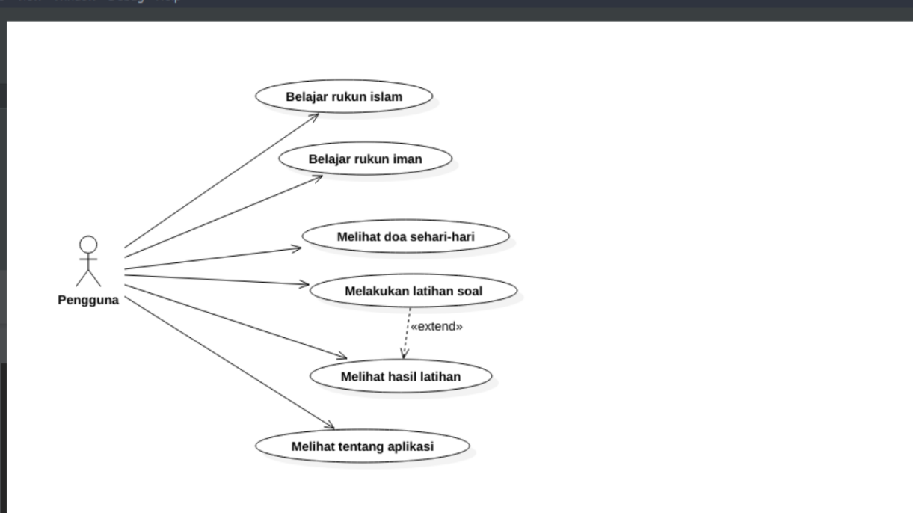

Gambar 1. Usecase Diagram

* 1. *Activity* diagram

Activity diagram, sesuai dengan namanya diagram ini menggambarkan tentang aktifitas yang terjadi pada sistem.

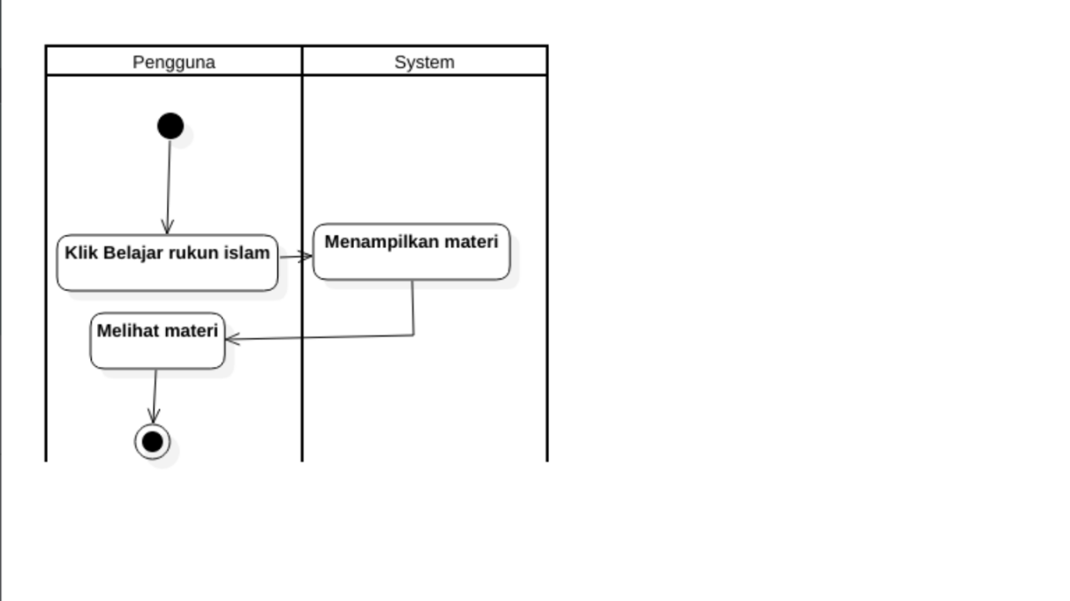

Gambar 2. Activity diagram menampilkan materi rukun islam

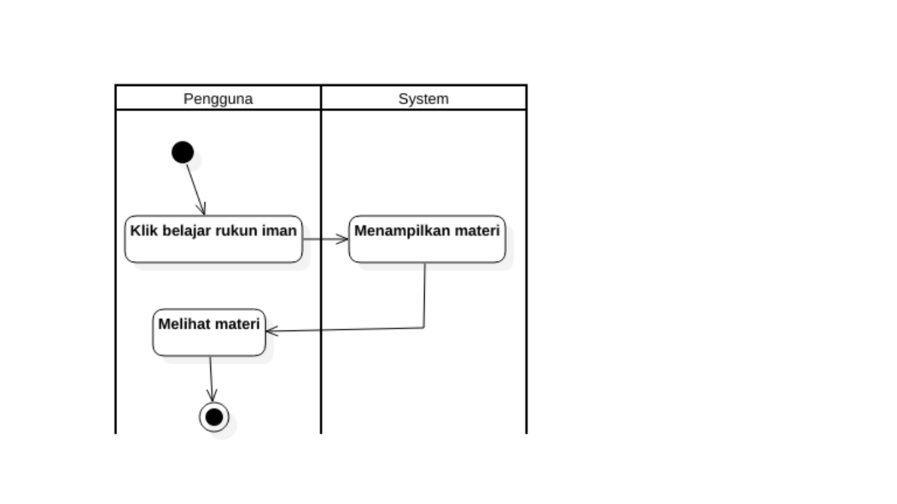

Gambar 2. Activity diagram menampilkan materi rukun iman

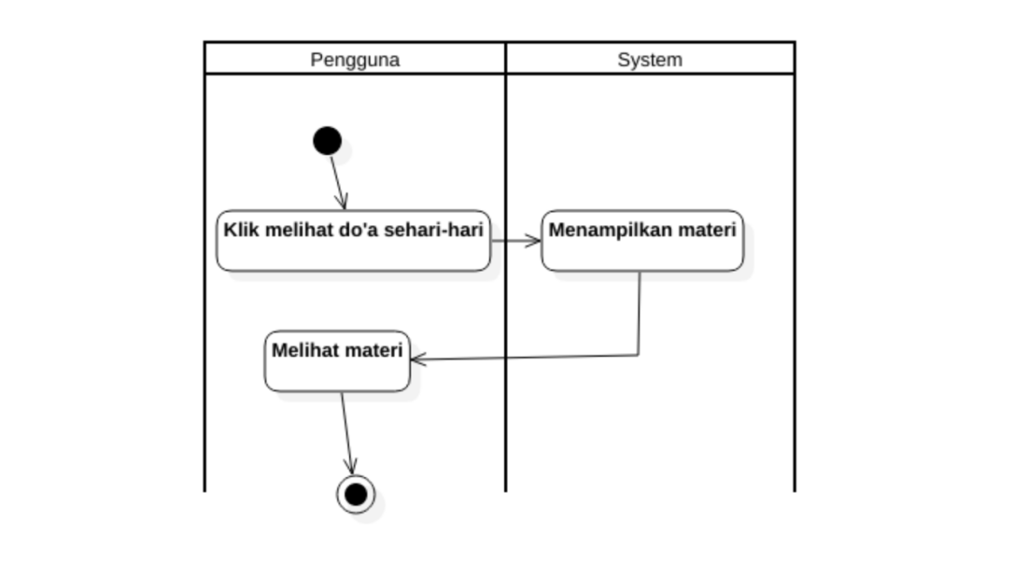

*Gambar 2. Activity diagram menampilkan materi Doa sehari-hari*

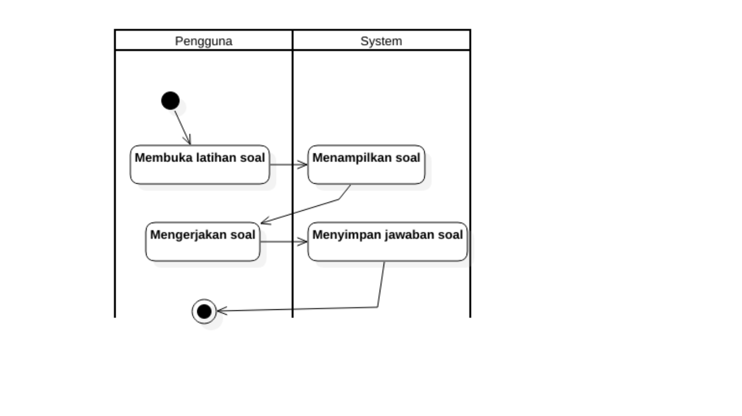

Gambar 2. Activity diagram menampilkan latihan soal

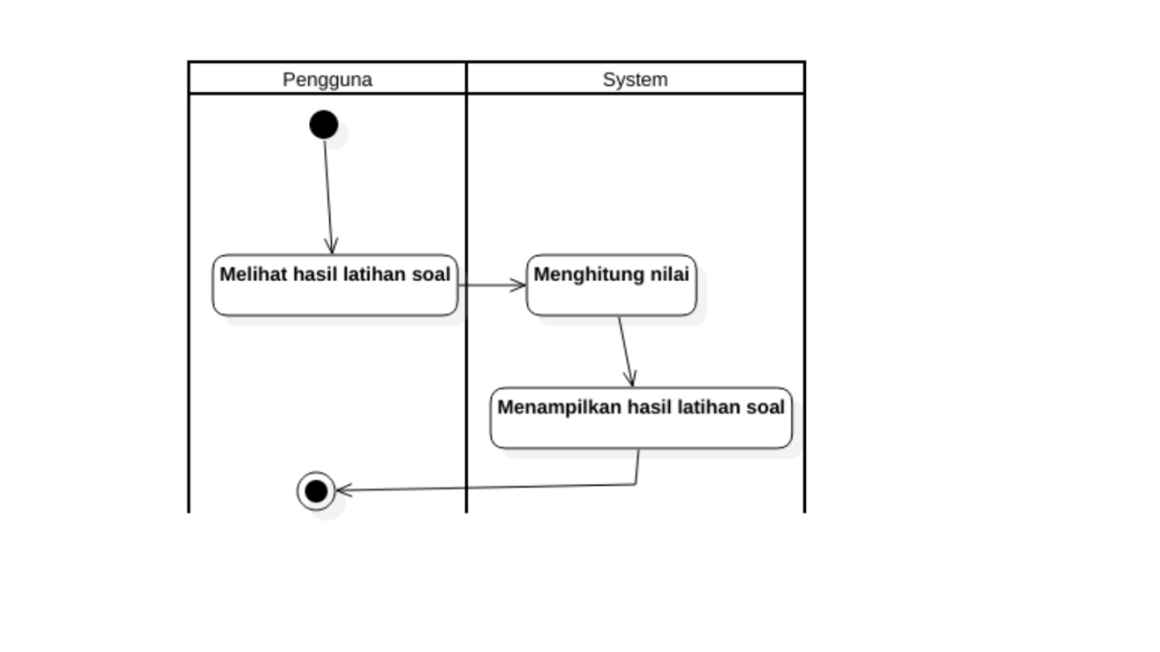

*Gambar 2. Activity diagram menampilkan hasil latihan soal*

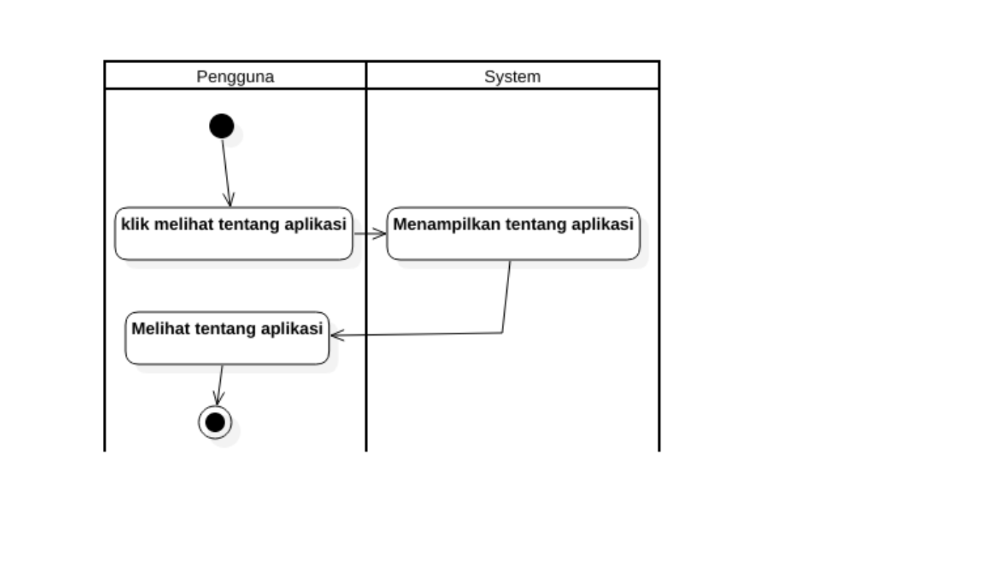

Gambar 2. Activity diagram menampilkan tentang aplikasi

1. **Daftar Pustaka**

Ardy, Jessy dan Muhammad. 2019. Pengembangan aplikasi perencana wisata “plesir” berbasis android dan ios. Vol.1, No. 1 Juli 2019. ISSN:1.

Hendri Sulistianto Hadi, Harries Arizonia Ismail dan Ana Wahyuni (2015).Pembuatan aplikasi mobile pembelajaran agama islam pada madrasah ibtidaiyah tawang berbasis android. Vol.1, No.1 Februari 2015. Hal 13.

Kurniawan, Habib. 2017. Aplikasi pembelajaran bahasa arab (BABA) berbasis android. *Skripsi* . STMIK AKAKOM Yogyakarta.Yogyakarta.

Setiyoko, Nanang. 2014. Aplikasi pembelajaran huruf hijaiyah berbasis android. *Skripsi.* STMIK AKAKOM Yogyakarta.Yogyakarta.

Wabi Teknologi Indonesia 2019. *Menyiapkan Lingkungan Pengembangan untuk Flutter*. https://medium.com/@kamiwabi.id/menyiapkan-lingkungan-pengembangan-untuk-flutter-9c8edf48715e (diakses 15 April 2019).

Rian Yulianto 2019. Ekstensi dan Tema Visual Studio Code. <https://medium.com/kode-dan-kodean/ekstensi-dan-tema-visual-studio-code-yang-saya-gunakan-6c3555762816> (diakses 1 Mei 2019).